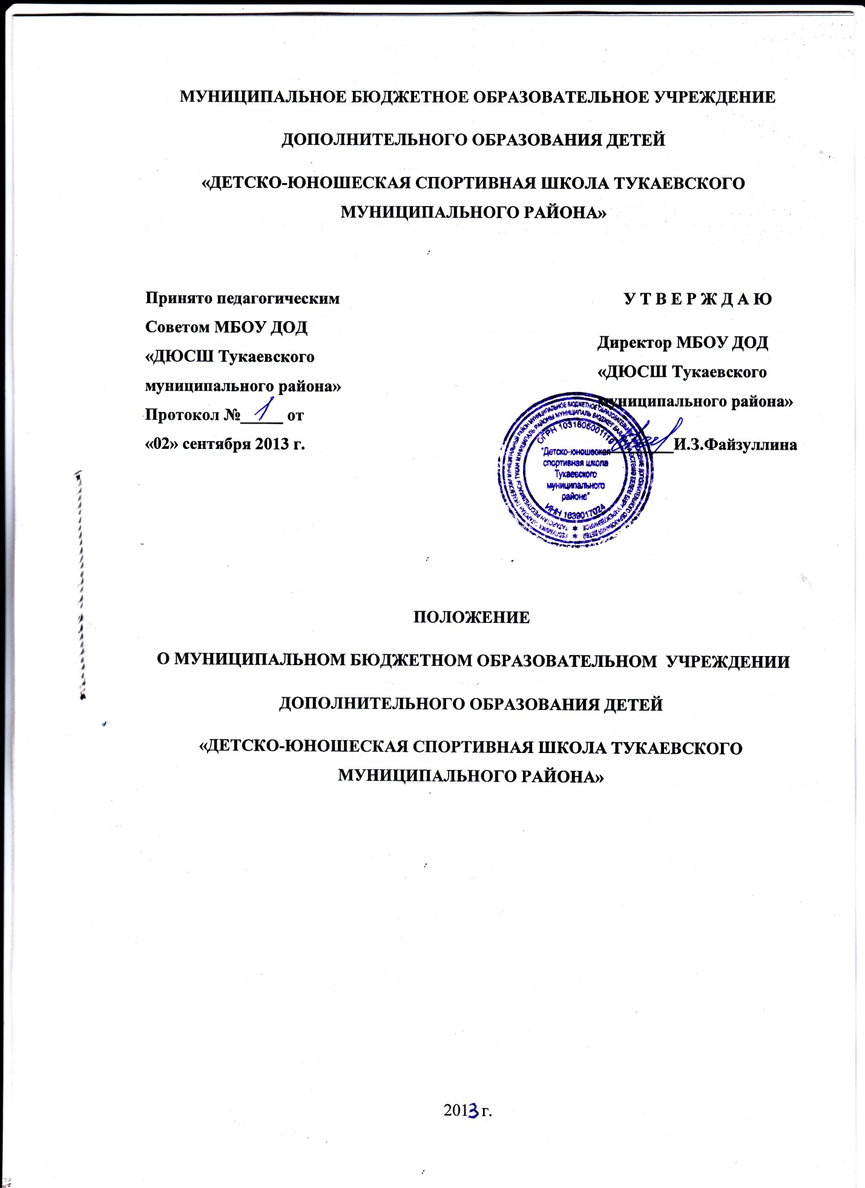

Настоящее Положение о муниципальном бюджетном образовательном учреждении дополнительного образования детей «Детско-юношеская спортивная школа Тукаевского муниципального района» разработано на основании:

· Закона «Об образовании» от 10.07.1992 № 3266-1;

· Закона «О физической культуре и спорте в РФ» от 04.12.2007 № 329-ФЗ;

· Типового положения об образовательном учреждении дополнительного образования детей, утвержденного постановлением Правительства Российской Федерации от 07 марта 1995 г. № 233;

· Письма Министерства образования и науки РФ от 29.09.2006 г. № 06-1479 «Ометодических рекомендаций по организации деятельности спортивных школ в Российской Федерации»;

· Письма Департамента молодежной политики, воспитания и социальной защиты детей Министерства образования и науки Российской Федерации от 29.09.2006 г. № 06-1479;
· Трудового кодекса РФ;

· Приказа Министерства образования и науки РФ от 24.03.2010 г. №209 «О порядке аттестации педагогических работников государственных и муниципальных образовательных учреждений»;

· Приказа Министерства здравоохранения и социального развития РФ от 26.08.2010 г. № 761н «Квалификационные характеристики должностей работников образования»;
· Закона «О персональных данных» от 27.07.2006 г. 3 152-ФЗ;

· других нормативных документах.

I. Организационные основы
1. Настоящее Положение регулирует деятельность муниципального бюджетного образовательного учреждения дополнительного образования детей «Детско-юношеская спортивная школа Тукаевского муниципального района» далее - спортивная школа.
2. Спортивная школа создана в целях реализации программ физического воспитания детей и организации физкультурно-спортивной работы по программам дополнительного образования детей.
3. ДЮСШ является юридическим лицом, финансируется из местного бюджета Тукаевского муниципального района РТ.
4. Спортивная школа является образовательным учреждением дополнительного образования детей и в части организации образовательного процесса руководствуется законодательством в сфере образования.
5. Спортивная школа является субъектом физкультурно-спортивного движения и в части организации физкультурно-спортивной деятельности руководствуется законодательством в сфере физической культуры и спорта.
6. Спортивная школа призвана:
а) вовлекать максимально возможное число детей в систематическое занятие спортом, выявлять их склонность и пригодность для дальнейших занятий спортом, воспитывать устойчивый интерес к ним;
б) формировать у детей потребность в здоровом образе жизни, осуществлять гармоничное развитие личности, воспитание ответственности и профессионального самоопределения в соответствии с индивидуальными способностями обучающихся;
в) обеспечить повышение уровня общей и специальной физической подготовленности в соответствии с требованиями программ по видам спорта.
7. Структурные подразделения спортивной школы созданы в виде отделений по видам спорта.
8. Количество учебных групп в отделении, а также количество специалистов (тренеров-преподавателей и других педагогических работников) привлекаемых спортивной школой, для работы с обучающимися (в т.ч. непосредственно в одной учебной группе), определяется учреждением исходя из утвержденной учредителем сметы.
9. Основой деятельностью спортивной школы является организация учебно-тренировочного и воспитательного процессов, направленного на осуществление развития мотивации личности к познанию и творчеству, реализацию дополнительных образовательных программ и услуг в интересах личности, общества и государства.
10. Основным направлением работы спортивной школы является спортивно-оздоровительное.
11. Лицензирование спортивной школы осуществляется в соответствии с Законом Российской Федерации «Об образовании».
II. Система многолетней спортивной подготовки
1. Спортивная школа призвана способствовать обеспечению необходимых условий для личностного развития, укреплению здоровья, профессиональному самоопределению, адаптации к жизни в обществе, формированию общей культуры, организации содержательного досуга, удовлетворению потребности в занятиях физической культурой и спортом детей в возрасте от 6 до 18 лет.
2. Учебно-тренировочный процесс в спортивной школе организован в соответствии с научно разработанной системой многолетней спортивной подготовки, обеспечивающей преемственность задач, средств, методов, организационных форм подготовки спортсменов всех возрастных групп.
3. Организационная структура многолетней спортивной подготовки в спортивной школе основывается на реализации этапов многолетней подготовки.
4. Для обеспечения этапов многолетней спортивной подготовки спортивная школа использует систему спортивного отбора, включающую в себя:
а) тестирование детей;
б) сдачу контрольных нормативов с целью комплектования учебных групп;
в) просмотр и отбор перспективных юных спортсменов на учебно-тренировочных сборах и соревнованиях.
5. При организации учебно-спортивного процесса школа использует следующие критерии:
а) на спортивно-оздоровительном этапе (СО):
- стабильное развитие общей физической подготовки (ОФП) обучающихся наряду с основами технических навыков в избранном виде спорта;
- уровень освоения основ знаний в области гигиены и первой медицинской помощи, а также овладения теоретическими основами физической культуры и навыков самоконтроля;
б) на этапе начальной подготовки (НП):
- стабильность состава обучающихся. Уровень потенциальных возможностей обучающихся в избранном виде спорта;
- динамика роста индивидуальных показателей физической подготовленности обучающихся;
- уровень освоения основ техники в избранном виде спорта;
в) на учебно-тренировочном этапе (УТ):
- состояние здоровья, уровень физической подготовленности обучающихся;
- динамика роста уровня специальной физической и технико-тактической подготовленности обучающихся в соответствии с индивидуальными особенностями;
- уровень освоения объемов учебно-тренировочных нагрузок, предусмотренных программой спортивной подготовки по избранному виду спорта;
- выполнение нормативов массовых спортивных разрядов.
6. В спортивной школе культивируются виды спорта олимпийские виды спорта (художественная гимнастика, плавание, бадминтон, лыжные гонки, КВЕ).
7. Количество отделений по видам спорта, учебных групп, нагрузка тренеров-преподавателей устанавливаются администрацией спортивной школы на основании лицензии.
III. Условия зачисления в спортивную школу, комплектование учебных групп и порядок перевода учащихся на каждый последующий год обучения
1. Минимальный возраст зачисления детей в спортивную школу по видам спорта определяется в соответствии с санитарно-эпидемиологическими требованиями к учреждениям дополнительного образования детей - СанПиН 2.4.4.1251-03, утвержденными Постановлением Главного государственного санитарного врача РФ от 3 апреля 2003 г. N 27.
Максимальный возраст обучающихся - 18 лет.
2. При соблюдении организационно-методических и медицинских требований спортивная школа осуществляет набор детей раннего возраста (4-6 лет). Условиями данного набора являются:
- наличие письменного заявления одного из родителей (законного представителя) ребенка;
- наличие учебной программы, в которой изложена методика физического воспитания детей раннего возраста;
- сохранение спортивной школой набора детей в группы начальной подготовки в возрастном диапазоне, согласно учебной программе;
- наличие у тренера-преподавателя, привлеченного к работе с детьми раннего возраста, квалификационной категории.
При поступлении в спортивную школу необходимо предоставить заявление родителей (законного представителя) и медицинское заключение врача-педиатра городской поликлиники.
Порядок зачисления обучающихся в группы по видам спорта, перевод из одной группы в другую оформляется приказом директора ДЮСШ.
3. Организация учебно-тренировочного процесса происходит в соответствии с научно разработанной системой многолетней спортивной подготовки, обеспечивающей преемственность задач, средств, методов, организационных форм подготовки спортсменов всех возрастных групп.
3.1. Спортивно-оздоровительный этап:
Цель: расширение двигательных возможностей и компенсация дефицита двигательной активности.
Критерии оценок: стабильное развитие общей физической подготовки обучающихся наряду с основами технических навыков в избранном виде спорта.
Формирование: Спортивно-оздоровительные группы формируются как из вновь зачисляемых в Учреждение обучающихся, так и из обучающихся, не имеющих по каким-либо причинам возможности продолжать занятия на других этапах подготовки, но желающих заниматься избранным видом спорта.
Минимальная наполняемость группы - 15 человек
Нормативный срок реализации - весь период.
3.2. Этап начальной подготовки:
Цель: базовая подготовка и определение избранного вида спорта для дальнейшей специализации.
Критерии оценок:
· стабильность состава обучающихся;
· динамика прироста индивидуальных показателей развития физических качеств;
· уровень освоения основ техники в избранном виде спорта.
Формирование: В группы начальной подготовки зачисляются дети из числа обучающихся общеобразовательных учреждений, дошкольных образовательных учреждений, желающие заниматься физической культурой и спортом и не имеющие медицинских противопоказаний.
Возраст обучающихся на данном этапе определяется согласно учебным программам по видам спорта и СанПиН 2.4.4.1251-03 (Приложение №2).
Минимальная наполняемость группы - 15 человек.
Срок реализации программы на данном этапе - 3 года.
При невозможности зачисления в группы начальной подготовки всех желающих, преимущество отдается в первую очередь детям, сдавшим контрольные нормативы.
Продолжительность одного занятия в группах спортивно-оздоровительной направленности и начальной подготовки не должна превышать двух академических часов.
3.3. Учебно-тренировочный этап:
Цель: специализация и углубленная тренировка в избранном виде спорта.

Критерии оценок:
· состояние здоровья, уровень физической подготовленности;
· уровень освоения объема учебно-тренировочных нагрузок, предусмотренных программой спортивной подготовки по избранному виду спорта;
· выполнение нормативов спортивных разрядов.
Формирование: На учебно-тренировочный этап зачисляются практически здоровые дети, прошедшие необходимую подготовку на этапе начальной подготовки не менее одного года, при условии выполнения ими контрольных нормативов по общей и специальной физической подготовке, установленных учебными программами по видам спорта.
Продолжительность одного занятия в учебно-тренировочных группах не должна превышать трех академических часов при менее чем четырехразовых тренировочных занятий в неделю; в группах, где нагрузка составляет двадцать часов и более в неделю - четырех академических часов, а при двухразовых занятиях в день - трех академических часов.
Возраст обучающихся на данном этапе определяется согласно учебным программам по видам спорта.
Минимальная наполняемость группы – 10-6 человек (от года обучения).
Период обучения на данном этапе - 5 лет.
4. Наполняемость учебных групп и объем учебно-тренировочной нагрузки определяется с учетом «Методических рекомендаций по организации деятельности спортивных школ в Российской Федерации»;
5. При объединении в одну группу обучающихся разных по возрасту и спортивной подготовленности разница в уровне их спортивного мастерства не превышает двух спортивных разрядов.
6. Перевод обучающихся в группу следующего года обучения производится решением Педагогического совета ДЮСШ на основании успешной сдачи переводных нормативов по общей физической подготовке (ОФП), специальной физической подготовке (СФП), технико-тактической подготовке (ТТП), теоретической подготовке и разрядных требований, указанных в учебной программе.
При успешном обучении обучающиеся могут быть переведены через один год, если возраст, результаты переводных нормативов и выполненные разрядные требования соответствуют году обучения.
Обучающиеся, не выполнившие спортивные нормативы, могут решением Педагогического совета ДЮСШ продолжить обучение повторно, но не более одного раза на каждом этапе подготовки. В случае если обучающийся не выполнит нормативные требования, он по решению тренерского совета переводится в спортивно-оздоровительную группу.
7. Возраст учащихся определяется годом рождения на начало учебного года.
8. Выпускниками ДЮСШ считаются обучающие достигшие возраста 18 лет.

IV. Организация учебно-тренировочного процесса
1. Режимы учебно-тренировочной работы ДЮСШ, включающие в себя этапы подготовки, период обучения, возрастной ценз зачисления в группы, минимальную наполняемость групп, максимальное количество учебных часов в неделю и в год, основываются и регулируются учебными программами, реализуемыми в учреждении, нормативно-правовыми актами, регулирующими деятельность и Уставом ДЮСШ.
2. Учебный год в ДЮСШ начинается с 1 сентября.
Утверждение контингента обучающихся производится приказом директора ежегодно:
1. до 05 сентября – в учебно-тренировочные группы (УТ);
2. до 01 октября – группы начальной подготовки (НП)
и спортивно-оздоровительные группы (СОГ).
3. Учебные планы рассчитываются на 46 недель учебно-тренировочных занятий непосредственно в условиях ДЮСШ. По индивидуальным планам обучающихся на период активного отдыха в летний период.
Занятия для групп начальной подготовки 1 года обучения и спортивно-оздоровительных групп проводятся 3 – 4 раза в неделю.
Для групп начальной подготовки 2-3 года обучения – 4-5 дней в неделю;
Для групп учебно-тренировочных 5–6 дней в неделю.
Начало и окончание учебно-тренировочных занятий определяется расписанием, утверждаемым директором ДЮСШ.
4. Образовательные программы, осваиваемые в ДЮСШ на каждом возрастном этапе (группы спортивно-оздоровительные, начальной подготовки, учебно-тренировочные группы), обеспечивают постоянный рост сложности учебного материала.
5. Занятия в спортивной школе проводятся по учебным программам, разработанным и утвержденным спортивной школой на основе Федеральных стандартов спортивной подготовки по видам спорта, далее – рабочая программа. Рабочие программы рассматриваются, согласовываются на методическом совете и утверждаются директором школы.
5. Основными формами учебно-тренировочного процесса являются: групповые учебно-тренировочные и теоретические занятия, работа по индивидуальным планам, медико-восстановительные мероприятия, медицинский контроль, участие в соревнованиях, матчевых встречах, учебно-тренировочных сборах, инструкторская и судейская практика.
6. Расписание учебно-тренировочных занятий составляется администрацией спортивной школы с учетом пожелания тренеров-преподавателей для более благоприятного режима тренировок, отдыха обучающихся, обучения их в общеобразовательных и других учреждениях с учетом возрастных особенностей детей и установленных санитарно-гигиенических норм.
Содержание учебно-тренировочных занятий должно соответствовать утвержденным учебным программам.
7. По всем видам спорта для проведения занятий в учебно-тренировочных группах, группах спортивного совершенствования, кроме основного тренера-преподавателя, рекомендуется при необходимости привлекать дополнительно тренеров-преподавателей и других специалистов в пределах количества часов учебной программы.
9. В период подготовки к областным и всероссийским соревнованиям спортивная школа имеет право проводить учебно-тренировочные сборы продолжительностью до 15 дней.
10. Для обеспечения спортивной подготовки и активного отдыха обучающихся в летний период могут быть организованы спортивно-оздоровительные лагеря.

V. медицинское обслуживание и контроль.
1. Медицинское обеспечение обучающихся осуществляется спортивной школой в соответствии с СанПиН 2.4.4.1251-03, Приказом Министерства здравоохранения Российской Федерации от 20.08.2001 N 337 "'О мерах по дальнейшему развитию и совершенствованию спортивной медицины и лечебной физкультуры" и другими нормативными актами, принимаемыми федеральным органом управления в сфере здравоохранения.
2. Медицинский контроль во время учебно-тренировочного процесса и в период соревнований возлагается на штатного медицинского работника.
3. В целях предупреждения нарушения здоровья у воспитанников, предусматривается:
а) диспансерное обследование не менее двух раз в год;
б) дополнительные медицинские осмотры перед участием в соревнованиях, после болезни или травмы;
в) контроль за использованием обучающимися фармакологических средств.
4. Для групп учебно-тренировочного этапа медицинский контроль проводится врачом областного центра лечебной физкультуры и спортивной медицины (ГУЗ ОЦЛФ и СМ) - 1 раз в год.

VI. Учебно-спортивная база, штаты и финансирование.
1. Спортивная школа при определении перечня оборудования, инвентаря, спортивной формы руководствуется "Табелем оснащения спортивных сооружений массового пользования спортивным оборудованием и инвентарем" (Приказ Госкомспорта России от 26- мая 2003 г. N 345) и "Табелем обеспечения спортивной одеждой, обувью и инвентарем индивидуального пользования" (Приказ Госкомспорта России от 3 марта 2004 г. N 190/л).
2. ДЮСШ для проведения учебно-тренировочных занятий использует спортивные базы ДЮСШ:
- образовательные учреждения Тукаевского муниципального района (на основании Договора о сотрудничестве);
- собственную базу, находящуюся в оперативном управлении.
3. ДЮСШ возглавляет директор, назначаемый и освобождаемый от должности учредителем. Директор руководит деятельностью спортивной школы на принципах единоначалия и коллегиальности. Он несет ответственность за организацию и состояние всей учебно-тренировочной, воспитательной и административно-хозяйственной работы, подбор и расстановку кадров тренерско-преподавательского и административно-хозяйственного персонала, назначает и увольняет работников в установленном законом порядке.
4. Заместитель директора по учебно-воспитательной работе назначается директором из числа наиболее квалифицированных специалистов.
5. Разрешается вести учебные занятия в своей школе, в том числе в основное рабочее время, директору, его заместителям – не более 12 часов в неделю; инструктору-методисту – не более 12 часов в неделю.
6. На тренерско-педагогическую работу принимаются лица, имеющие необходимую профессионально-педагогическую специальность, соответствующую тарифно-квалификационную категорию по должности и полученной специальности, подтвержденную документами государственного образца.
7. В отделениях по видам спорта из числа тренеров-преподавателей приказом директора назначаются ответственные тренеры-преподаватели, если под руководством каждого из них работают не менее двух штатных тренеров-преподавателей с полной нагрузкой.
8. В ДЮСШ создаются методический (тренерский) совет по видам спорта.
В состав методического(тренерского) совета входят: директор (председатель совета), заместитель директора по учебно-воспитательной работе, инструктор-методист, ответственные тренеры-преподаватели и тренеры-преподаватели по видам спорта.
Педагогический совет проводится не реже четырех раз в год. Методический (тренерский) совет проводятся ежеквартально.
9. Штатное расписание спортивной школы утверждается директором.
10. Количество ставок тренеров-преподавателей и других необходимых в соответствии с учебной программой специалистов определяются количеством групп и годовым объемом учебно-тренировочной нагрузки.
11. Дополнительные ставки при наличии в оперативном управлении спортивной школы спортивных сооружений вводятся на основе расчета потребности в штатных единицах.
12. Спортивная школа самостоятельно осуществлять образовательный процесс, подбор кадров, научную, финансовую, хозяйственную и иную деятельность в пределах, установленных законодательством Российской Федерации.
13. Финансирование для участия учащихся спортивной школы в подготовке и выступлениях на официальных соревнованиях детских, юношеских, молодежных сборных команд региона и муниципального образования, в том числе финансирование их подготовки и участия в официальных всероссийских и международных спортивных соревнованиях, осуществляется за счет средств местного бюджета и других, не запрещенных законом источников в порядке, определяемом муниципальным органом управления физической культурой и спортом.
14. В летний период спортивная школа направляет в оздоровительные лагеря учащихся за счёт денежных средств родителей и выделенных денежных средств администрацией города.

VII. оплата труда.
Оплата труда работникам осуществляется на основании ПОЛОЖЕНИЯ об оплате труда работников.

VIII. АТТЕСТАЦИЯ РАБОТНИКОВ СПОРТИВНОЙ ШКОЛЫ.
Аттестация педагогических и руководящих работников ДЮСШ осуществляется в порядке, установленном Приказом Министерства образования и науки Российской Федерации от 24.03.2010 N 209 "О порядке аттестации педагогических работников государственных и муниципальных образовательных учреждений" и Приказом Министерства здравоохранения и социального развития ФР от 26.08.2010 г. № 761н «Квалификационные характеристики должностей работников образования».
На аттестацию:
· обязательную - на подтверждение соответствия педагогического работника занимаемой должности;
· на добровольной основе – аттестация педагогического работника для установления соответствия уровня его квалификации требованиям, предъявляемым к первой или высшей квалификационным категориям, проводится на основании заявления педагогического работника.

